گزارشکار آزمایشگاه فیزیک
آزمایش 1: اندازهگیری

گروه 1:
احمد احمدی
احمد احمدی
احمد احمدی

رشته تحصیلی: مهندسی برق

استاد:
دکتر خیراندیش

تاریخ انجام آزمایش:
11/10/1400
هدف آزمایش:
در یک الی دو سطر فقط هدف از انجام آزمایش را مینویسید. برای مثال:
محاسبه ثابت گرانش زمین با استفاده از آزمایش سقوط آزاد

وسایل مورد نیاز:
تمام وسایلی که در انجام آزمایش استفاده کردهاید را در این قسمت مینویسید. برای مثال:
1. کرنومتر، 2. خط کش، 3. توپ

مقدمه:
در حد نیم صفحه در مورد موضوع آزمایش مقدمهای بنویسید. برای این کار میتوانید از دستورکار، کتاب فیزیک پایه 1 و اینترنت یا هر منبع دیگری استفاده کنید، ولی مجاز به کپی کردن مطالب نیستید! در آخر گزارشکار حتما منابعی که برای نوشتن مقدمه از آن کمک گرفتهاید را بیاورید.

روش انجام آزمایش:
در این قسمت فقط آن چه را که در طول آزمایش انجام دادهاید به صورت مرحله به مرحله و کامل بنویسید و از توضیحات اضافی خارج از مراحل انجام آزمایش پرهیز میکنید. این قسمت باید به گونهای نوشته شود تا هر خوانندهای بتواند آزمایش شما را فقط با خواندن گزارشکارتان مرحله به مرحله انجام دهد. همچنین تمام دادههایی که با اندازهگیری بدست آوردید، باید به صورت جدول در این قسمت بیاورید. برای مثال:
....
توپ را 5 بار از ارتفاعهای زیر رها میکنیم:
جدول 1: اندازهگیری طول
آزمایش | 1 | 2 | 3 | 4 | 5
زمان $h±0.05m$ | 90.1 | 90.5 | 90.5 | 90.2 | 90.3

زمان رسیدن توپ به زمین به صورت زیر بدست آمد:
جدول 2: اندازهگیری زمان
آزمایش | 1 | 2 | 3 | 4 | 5
زمان $t±0.01s$ | 0.42 | 0.44 | 0.41 | 0.43 | 0.41
محاسبات:
تمام رسم نمودارها، محاسبه مقدار و خطای کمیتهای اولیه و ثانویه در این قسمت انجام شود. مثال:
با توجه به جدول 1، مقدار ارتفاع ($h$) به صورت زیر بدست میآید:
$$h=\frac{90.1+90.5+90.5+90.2+90.3}{5}=90.4m (1)$$
با توجه به اینکه دقت خط کش ما برای اندازهگیری طول برابر 0.1 متر است، پس برای ارتفاع ($h$) خواهیم داشت:
$$h=90.4±0.05m (2)$$
همچنین با استفاده از جدول شماره 2، زمان ($t$) سقوط آزاد به این شکل استخراج میشود:
$$t=\frac{0.42+0.44+0.41+0.43+0.41}{5}=0.41s (3)$$

از آنجایی که دقت کرنومتر دیجیتالی ما برابر 0.01 ثانیه است، برای زمان خواهیم داشت:
$$t=0.41±0.01s (4)$$
برای محاسبه مقدار ثابت گرانش زمین (g)، کمیت ارتفاع ($h$) را بر حسب توان دوم زمان ($t^{2}$) در نمودار (1) رسم کردهایم. با توجه به رابطه زیر، شیب این نمودار برابر $\frac{1}{2}g$ خواهد شد
$$h=\frac{1}{2}gt^{2} (5)$$

از روی نمودار مشاهده میشود که شیب این نمودار برابر 5.35 بدست آمده است. پس مقدار ثابت گرانش برابر می شود با:
$$\frac{1}{2}g=5.35 → g=10.7\frac{m}{s^{2}} (6)$$
حال خطای کمیت g را محاسبه میکنیم، برای این کار از طرفین لگاریتم میگیریم:
$$h=\frac{1}{2}gt^{2} →g=\frac{2h}{t^{2}} → Ln\left(g\right)=Ln\left(\frac{2h}{t^{2}}\right)=Ln\left(2\right)+Ln\left(h\right)-Ln\left(t^{2}\right) (7)$$
سپس از طرفین دیفرانسیل میگیریم
$$\frac{dg}{g}=0+\frac{dh}{h}-2\frac{dt}{t} → \frac{∆g}{g}=\frac{∆h}{h}-2\frac{∆t}{t} (8)$$
به منظور محاسبه حداکثر خطا، علامت‌های منفی را مثبت می‌کنیم
$$\frac{∆g}{g}=\frac{∆h}{h}+2\frac{∆t}{t} (9)$$
در نهایت، با جاگذاری مقادیر اندازهگیری شده و خطای مطلق، خطای نسبی کمیت g را بدست می آوریم.
$$\frac{∆g}{g}=\frac{∆h}{h}+2\frac{∆t}{t}→\frac{∆g}{10.7}=\frac{0.05}{90.4}+2\frac{0.01}{0.41} →∆g≈0.5\frac{m}{s^{2}} (10)$$
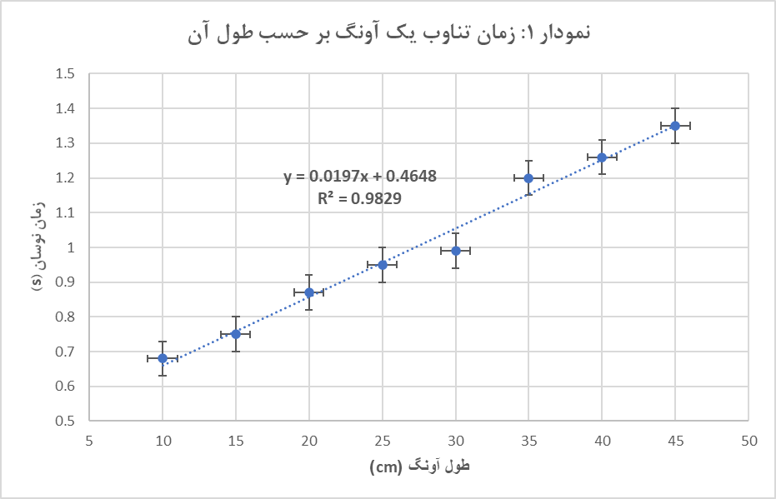

نتیجه گیری:
فقط نتایج نهایی را در این قسمت بیاورید و در صورت لزوم توضیح مختصری در مورد اینکه نتایج بدست آمده معقول یا غیر معقول است، بدهید. برای مثال:
هدف در این آزمایش بدست آوردن ثابت گرانش زمین بود که با انجام آزمایش و محاسبات مربوطه مقدار $10.6±0.5 m/s^{2}$ در این آزمایش بدست آمد. نتیجه بدست آمده نشان میدهد که آزمایش مربوطه به خوبی انجام نشده است. چون مقدار واقعی ثابت گرانش در این بازه قرار ندارد که دلیل آن میتواند خطای سیستماتیک موجود در سیستم باشد. همچنین خطای کاتورهای سیستم نیز زیاد است.
مثالی دیگر:
هدف در این آزمایش بدست آوردن ثابت گرانش زمین بود که با انجام آزمایش و محاسبات مربوطه مقدار $9.7±0.2 m/s^{2}$ در این آزمایش بدست آمد. نتیجه بدست آمده نشان میدهد که آزمایش مربوطه به خوبی انجام شده است. چون مقدار واقعی ثابت گرانش در این بازه قرار دارد که نشان میدهد تا حدودی توانستهایم خطای سیستماتیک موجود در سیستم را حذف کنیم. همچنین خطای کاتورهای سیستم نیز معقول است.

منابع:
تمام منابعی را که در نوشتن گزارش کار از آنها کمک گرفتهاید را در این قسمت بیاورید. مثال:
1. کتاب مبانی فیزیک، جلد اول: مکانیک و گرما، دیوید هالیدی، رابرت رزنیک، جرل واکر، ویرایش دهم، 2014

سوالات:
اگر از شما خواسته شد که به سوالات دستورکار پاسخ دهید، آنها را در این قسمت وارد میکنید.

